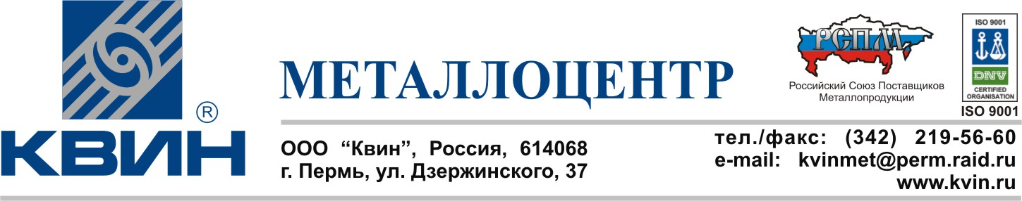

Руководителю

Настоящим ООО «Квин», представитель крупнейших российских заводов-производителей металлопроката, выражает Вам свое уважение и предлагает сотрудничество в плане поставок металла в Ваш адрес.
Ежедневно на нашей базе, расположенной в центре г. Перми, находится на реализации более 5 тыс. тонн следующей продукции: арматура, круг, швеллер, балка, уголок, лист г/к, х/к, рифленый, оцинкованный, трубы, полоса, рулоны оцинкованные и т.д.
Отгрузка продукции производится автомобильным и железнодорожным транспортом в любую точку России. По заявке клиента мы формируем и отгружаем сборные вагоны, производим обработку металла. Имеется возможность отгрузки металлопроката в адрес покупателя непосредственно с завода-изготовителя.
С 2005 года мы производим профнастил и металлочерепицу на собственном заводе. Европейское оборудование гарантирует нашим заказчикам высокое качество продукции и минимальные сроки изготовления.
Привлекая ООО «Квин» для выполнения Ваших заказов, Вы имеете возможность снизить затраты, сократить сроки поставок за счет полной комплектации заявки. Высокое качество всей продукции подтверждается сертификатами качества заводов-изготовителей.

Надеемся на плодотворное взаимовыгодное сотрудничество.

Руководитель проекта Козунин А.И.

Исп. Митрошенко Александр
(342) 219 56 60 доб.(117)
ICQ 459 965 003
Сот. тел.: 8 912 987 53 09

